美国科幻小说大师
乔·霍尔德曼（Joe Haldeman）

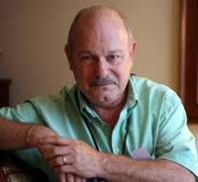
乔·霍尔德曼(Joe Haldeman)，美国科幻小说作家，雨果奖、星云奖以及约翰·坎贝尔奖获奖者。他最擅长的领域是设定宏大的军事科幻小说。代表作是《永恒的战争》（The Forever War）系列。

乔·霍尔德曼出生于1943年6月9日。他的童年在不断的搬家中度过：波多黎各、新奥尔兰、华盛顿·D·C、贝塞斯达、马里兰、阿拉斯加。1967年从马里兰大学获得物理学和天文学的理学学士学位。同年，他被美国陆军征召入伍，并在越战中担任战地工程师。他在战场上受了伤，而他的战地经历激发他创作了他的处女作小说——War Year。1975年，他获得创造性写作艺术硕士。他除了是一名获奖小说家以外，还是一名画家。

霍尔德曼最有名的小说是他在1974年创作完成的《永恒的战争》（The Forever War），这部小说也受到了越战经历的启发，出版后获得了非常强烈的反响和好评，一举夺得了雨果奖和星云奖。在那之后，他将这部小说发展成了一个系列，创作了Forever Peace（1997），Forever Free（1999）。其中，Forever Peace被誉为“最值得回味的战争小说”。他还是两本《星际旅行》（Star Trek）（二十世纪六十年代起长盛不衰的电视剧集系列）原创小说的作者。

他是美国科幻奇幻作家协会（SFWA）的终身会员，也是该协会的前会长。他的哥哥Jack C. Haldeman II (1941–2002)也是科幻小说作家。

2008年，有消息称导演雷德利·斯科特（英国著名导演，代表作有《银翼杀手》、《末路狂花》）打算把《永恒的战争》（The Forever War）改编成电影搬上大银幕。

本作者的《意外的时间机器》（The Accidental Time Machine）和《飞向火星》（Marsbound）两本书已出版中文简体版，获得了国内读者的认可。

主要获奖情况：

雨果奖：
The Forever War (1976) Novel
Tricentennial (1977) Short Story
The Hemingway Hoax (1991) Novella
None So Blind (1995) Short Story
Forever Peace (1998) Novel

约翰·坎贝尔奖（科幻小说奖）：
Forever Peace (1998)

星云奖：
The Forever War (1975) Novel
The Hemingway Hoax (1990) Novella
Graves (1993) Short Story
Forever Peace (1998) Novel
Camouflage (2004) Novel

乔·霍尔德曼(Joe Haldeman)的系列作品：
Mars series
Marsbound (2008) 中文简体版授权到期回归
Starbound (2010)
Earthbound (2011)

Forever series
The Forever War (1974) 中文简体版权已授权
Forever Peace (1997) 中文简体版权已授权
Forever Free (1999)

Worlds series
Worlds (1981)
Worlds Apart (1983)
Worlds Enough and Time (1992)

系列推荐
Mars series

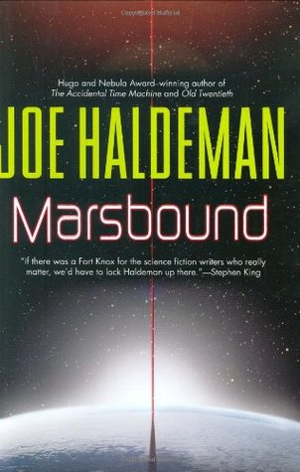
中文书名：《飞向火星》
英文书名：MARSBOUND
作 者：Joe Haldeman
出 版 社：Ace
代理公司：Lotts/ANA/Jackie Huang
页 数：304页
出版时间：2008年5月
代理地区：中国大陆、台湾
审读资料：电子稿
类 型：科幻小说
简体中文本曾授权，目前版权已回归。

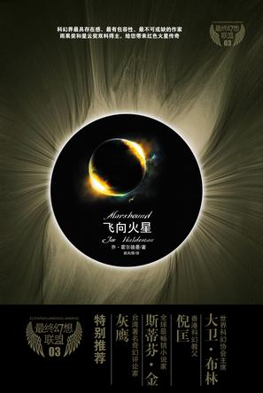
中简本出版记录
书 名：《飞向火星》
作 者：(美) 乔·霍尔德曼
出 版 社：中国妇女出版社
译 者：姚向辉
出 版 年：2009年10月
页 数：218页
定 价：24元
装 帧：平装

内容简介：

出自曾著有《意外的时间机器》（The Accidental Time Machine ）和《古老的二十世纪》（Old Twentieth）的雨果奖、星云奖获奖作家之手。年轻的卡梅伦·杜拉（Carmen Dula）和家人即将展开冒险——他们将前往火星。然而，抵达火星之后，卡梅伦意识到这里的生活与地球并没有太大的不同。她要做家务杂事、学习课程，还得反抗管理总局的强权统治。某天晚上，郁闷的她到屋外欣赏暗淡的火星景观，一个意外导致她差点丧命，幸亏被天使救了下来。这个天使有许多胳膊和许多腿，脑袋活像个坏掉的马铃薯。对方为刚到火星的人类定居者带来了一个坏消息——这里属于我们！

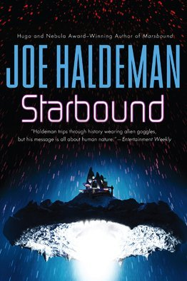
中文书名：《星际边境》
英文书名：STARBOUND
作 者：Joe Haldeman
出 版 社：Ace
代理公司：Lotts/ANA/Jackie Huang
页 数：292页
出版时间：2010年1月
代理地区：中国大陆、台湾
审读资料：样书
类 型：科幻

内容简介：

作者曾著有《飞向火星》（Marsbound），并荣获过雨果奖、星云奖以及约翰·坎贝尔奖，本书是他的最新力作。

卡梅伦·杜拉（Carmen Dula）和丈夫花了六年时间飞行到一个遥远的太阳系，那里是某个神秘而强大的种族的家——他们被称之为“其他人”，卡梅伦和丈夫希望寻找到物种间足够多的共同目标以达成休战。

当卡梅伦一行返回时，地球上已经过了五十年，在此期间地球人也没有闲着，他们建造了一艘巨大的舰队用来防御“其他人”。然而，“其他人”的力量超乎他们的想象，他们不会容忍自命不凡的人类的傲慢无礼。

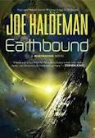
中文书名：《飞向地球》
英文书名：EARTHBOUND
作 者：Joe Haldeman
出 版 社：Ace
代理公司：Lotts/ANA/Jackie Huang
页 数：261页
出版时间：2011年11月
代理地区：中国大陆、台湾
审读资料：样书
类 型：科幻

内容简介：

无论在火星上还是其他更深层次的空间里，卡梅伦·杜拉（Carmen Dula）是第一个与火星人以及其他神秘生物有接触的人类。一次，在她去另外一个星球执行与外生物见面的任务之后，她和她的朋友发现地球上早已过去了半个世纪——然而外星人入侵的威胁并没有是人类聚集在一起。“现实主义者派”决定致力于虚幻的现实当中，他们的身体趋于依靠科技手段。而另外一方是“人道主义者派”，他们反对现实阵营，拒绝让机器控制他们的思想和灵魂。

尽管两个阵营大不相同，加之外星人开始限制太空旅行，人类们花了50年的时间建造了一个有防御能力的太空飞船，但当那些外星人归来的时候，他们却像拍苍蝇一样把太空飞船给毁了。然后外星人就决定将地球与月亮相撞，从而把地球赶出轨道空间，然后使剩下的云状陨石和碎石回到轨道——另外他们还切断了电力，让地球上90亿人口为了越来越少的资源相互竞争。卡梅伦以及一行的同事艰难地想寻找一条出路，他们运用19世纪的科技手段，使人类的未来恢复常态。

媒体评价：

“如果有一个专门收重要科幻小说家的诺克斯堡（Fort Knox），那我们必定要把海德曼关在那儿。”
----史蒂芬·金（Stephen King）

“他使他心中所想的清晰生动地跃然纸上。”
----《纽约时报》（The New York Times Book Review）

“海德曼叙述故事给人以新鲜之感，值得回味的情节纵横交错，使读者着迷不已。”
----《书目杂志》（Booklist）

“这个作家……懂得怎样把难驾驭的科幻小说同真实可信的人物结合到一起——把外星人和人类在他充满悬念的叙述及海德曼式的幽默中结合到一起。”
----《图书馆杂志》（Library Journal）

“海德曼娴熟地设置情节；强有力地铺陈节奏以及带有一丝不近人情斯多葛思想，使他获得了广泛赞誉。”
----《华盛顿邮报》（The Washington Post）

Forever series

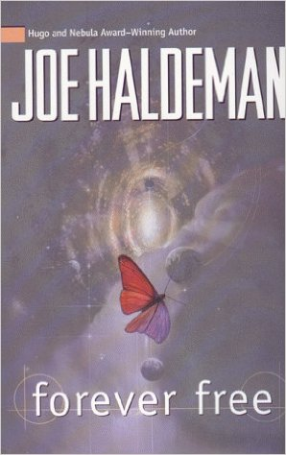
中文书名：《永恒的自由》
英文书名：FOREVER FREE (The Forever War #3)
作 者：Joe Haldeman
出 版 社：Millennium
代理公司：Lotts/ANA/Jackie Huang
页 数：277页
出版时间：1999年12月
审读资料：样书
类 型：科幻小说

内容简介：

威廉·曼德拉（William Mandela）是经历千年之战后为数不多的幸存者之一。当他们返回地球时却发现人类已经进化为被称之为“Man”的群体智慧。专制干预的社会和枯燥的生活令人难以忍受，于是他们计划利用时空旅行和相对论逃到未来。然而，舰船的失灵却令他们踏上了寻找未知的旅程。

单本作品

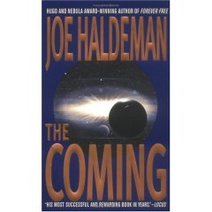
中文书名：《来访者》
英文书名：THE COMING
作 者：Joe Haldeman
出 版 社：Ace
代理公司：Lotts/ANA/Jackie Huang
页 数：278页
出版时间：2001年11月
审读资料：样书
类 型：科幻小说

内容简介：

天文学教授奥罗拉·罗伊·贝尔（Aurora Rory Bell）从太空受到一个讯息，似乎预示着外来生物的入侵。她估计，这些生物要在三个月之内到来——确切地说是在新年那天。

过于拥挤又受到环境污染的地球本来就慢慢地逼近最后一次世界大战的边缘——现在更没有准备面对任何形式或生物的入侵。随着罗伊调查的深入她开始怀疑这可能是一桩恶作剧，不过这个“即将到来的来访”把她带进了公众媒体生活。整个世界都在等待。不过问题仍然存在，即每个人到底真正在等待着什么……

媒体评价：

“这本书相当成功……今年你不可能在书架上再找到比它更自然、更真实、更令人的信服的有关人类未来的故事了。”
----罗素·莱特森（Russell Letson），Locus

“这是一个相当宏大的故事，并有深刻的思想和紧张的情节。”
----《图书馆杂志》（Library Journal）

“精彩……这是海德曼近期最吸引人、最刺激的小说，以及最为人所信服的小说之一。”
----盖里·K·伍尔夫（Gary K.Wolfe），Locus

“这本书非常有意思...这本近未来，带有喜剧元素的惊悚小说绝对会使读者一气儿读完。”
----《科幻周刊》（Science Fiction Weekly）

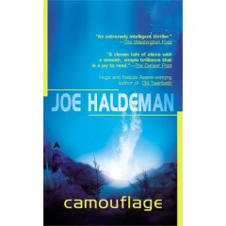
中文书名：《伪装》
英文书名：CAMOUFLAGE
作 者：Joe Haldeman
出 版 社：Ace
代理公司：Lotts/ANA/Jackie Huang
页 数：289页
出版时间：2005年6月
审读资料：样书
类 型：科幻小说

内容简介：

2019年，一个神秘的蛋形工艺品在索摩亚（Samoa）海岸的海底被发现。这件物品比其他任何物质的密度都高，所以无论是想把它捣开，或是想把它整块搬走，都很难实现。罗素·萨顿（Russell Sutton）是过去帮助打捞泰坦尼克的海洋生物学家，这一次则负责此物品的发掘工作。因为这件工艺品有可能是来自外太空的，所以他计划利用这一点好好赚一笔。但是萨顿自己没有想到的是，他的命运很快就会跟两个可以变形而且不会死的外星人联系在一起。

外星人一个叫做“挑战者”，它在世上已经生活了几百年，可以变成从鲨鱼到人类的各种生物，并开始慢慢地学会怎样去爱。另外一个叫做“变色龙”，善于伪装成危险的角色，并嗜好杀戮。它们彼此并不相识，但是随着双方的轨迹在意外的高潮相遇的时候，它们的最终命运也随之决定——同样地也决定着那件工艺品的命运。获奖作家海德曼是一名退伍老兵，这会再次证明了他是一名极其吸引人眼球的叙述者，特别他给此作设置了难以抗拒的铺垫以及让人爱不释手的动作情节。

媒体评价：

“海德曼使外星人的形象游历于历史，却处处透露出人性。”
----《娱乐周刊》（Entertainment Weekly）

“海德曼驾驭这种复杂的体裁简直不费吹灰之力，而最终的结局更是令人满意。”
----《纽约时报》（The New York Times）

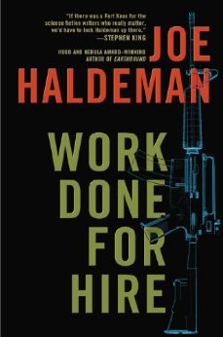
中文书名：《受雇狙击》
英文书名：WORK DONE FOR HIRE
作 者：Joe Haldeman
出 版 社：Ace
代理公司：Lotts/ANA/Jackie Huang
页 数：288页
出版时间：2014年1月
代理地区：中国大陆、台湾
审读资料：电子稿
类 型：科幻小说

内容简介：

杰克·戴利（Jack Daley）是一名冷酷无情的前狙击手，他从一场似乎无法结束的战争中回到了家，每天过着入不敷出的坚苦生活。他刚刚起步的写作事业也停滞不前，因为他无法克服自己的创伤后应激障碍（PTSD），战争的阴影始终浮现在他的脑海中。不过，他还是找了一份普通的工作，和女朋友基特（Kit）的关系也越来越好。至少眼下的情况正是如此，直到两个突发事件迅速改变了他对生活的一切想法和信念。

第一件事，是他意外接到了经纪人的电话，得知有个挣钱的活儿，就是为一部即将上映的恐怖电影写一本同步发行的小说。经纪人许诺这份活儿会让他不断缩水的银行账户有一大笔钱进账，而且这也是个机会，让他可以把那段梦魇般的经历赶出自己的脑袋，也许还能写进他的书里。

第二件事，是他在家门口忽然收到一个没有寄件人信息的包裹。这个奇怪的包裹里装着一把杀伤力很大的步枪，与他在战场上用的那把枪是同一种型号，还有一张1万美金的支票，另外，他还找到了一张留言条，上面许诺，如果他愿意接受最后一个任务，还会得到更多的收入。杰克想要报警，但他没有这样做。他的道德意识并不是很清晰：他曾经一直在受命杀人……所以，这件事真的有什么很大的不同吗？他还没来得急下定决心不去接受这个任务，就听到电话响了，一个女人说了几句话刺激了他：如果他要干掉的人是个恶棍呢，那个人是不是应该死？如果杀掉那个人可以让世界变得更好呢？

尽管杰克打算放下步枪，在打字机上敲下一行又一行让人心绪不宁的文字，但这把武器还是不断地出现在他面前。他的新雇主似乎总是知道能在哪里找到他，他们不愿意听到他说不。当他们威胁要以他的女朋友作为交换条件时，杰克终于忍无可忍，开始萌生出疯狂的想法，打算干掉一直在监视他的人。如果他能写完那本小说，就能有钱进账，然后可以消失得无影无踪。但是，自从杰克·戴利回到美国本土以后，发生在他身上的这两件最有趣的事情，里面竟然有着千丝万缕的联系，而每个人都置身其外，评估着他脑海中那个梦魇的价值。

媒体评价：

“乔•霍尔德曼一直是科幻小说界最有创意的一位故事讲述者。”
----《书单》（Booklist）

“霍尔德曼（Haldeman）一直是我们最关心、最理解、也最不可或缺的一位作家。他从群体精神领域尤其是他自己灵魂的最深处发出声音。他对作品的完美驾驭体现了一位生存者来之不易的智慧。”
----彼得·斯特劳布（Peter Straub）

谢谢您的阅读！
请将回馈信息发至：
黄家坤（Jackie Huang）
安德鲁﹒纳伯格联合国际有限公司北京代表处
北京市海淀区中关村大街甲59号中国人民大学文化大厦1705室, 邮编：100872
电话：010-82504506
传真：010-82504200
Email: JHuang@nurnberg.com.cn
网址：www.nurnberg.com.cn
微博：http://weibo.com/nurnberg
豆瓣小站：http://site.douban.com/110577/
微信订阅号：ANABJ2002


